Eduardo Xavier – 18/0031422

**Relato de visita técnica à PCH Paranoá**

Localizada no lago Paranoá, a PCH iniciou sua operação em 1962. Esta PCH possui 30 MW de capacidade instalada, sendo sua garantia física, de acordo com a ANEEL, de 13 MW [1].

A visita técnica que é objeto deste relatório ocorreu no dia 24/04/2019 durante a disciplina de máquinas de fluido. Na referente data, a usina encontrava-se em pleno funcionamento, sendo destacado pelo técnico da CEB o critério de operação da usina em função da cota do lago Paranoá. O reservatório da usina possui cota mínima operacional de 999,8 metros acima do nível do mar e cota máxima de 1000,8 metros acima do nível do mar.

Esta usina é composta de três unidades geradoras (UGs) de 10 MW cada, do tipo francis. A Figura 1 apresenta as especificações de uma dessas unidades geradoras e a Figura 2 apresenta a visão externa das 3 UGS .

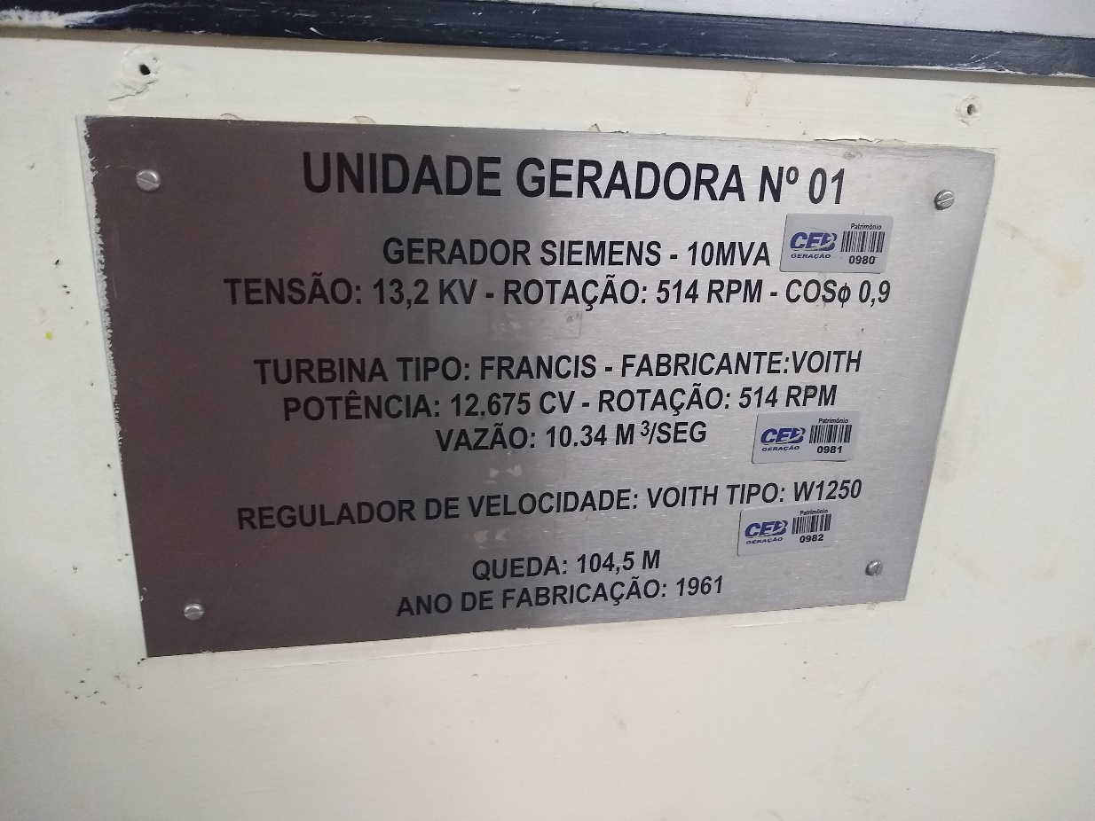

**Figura 1. Especificações de uma UG.**

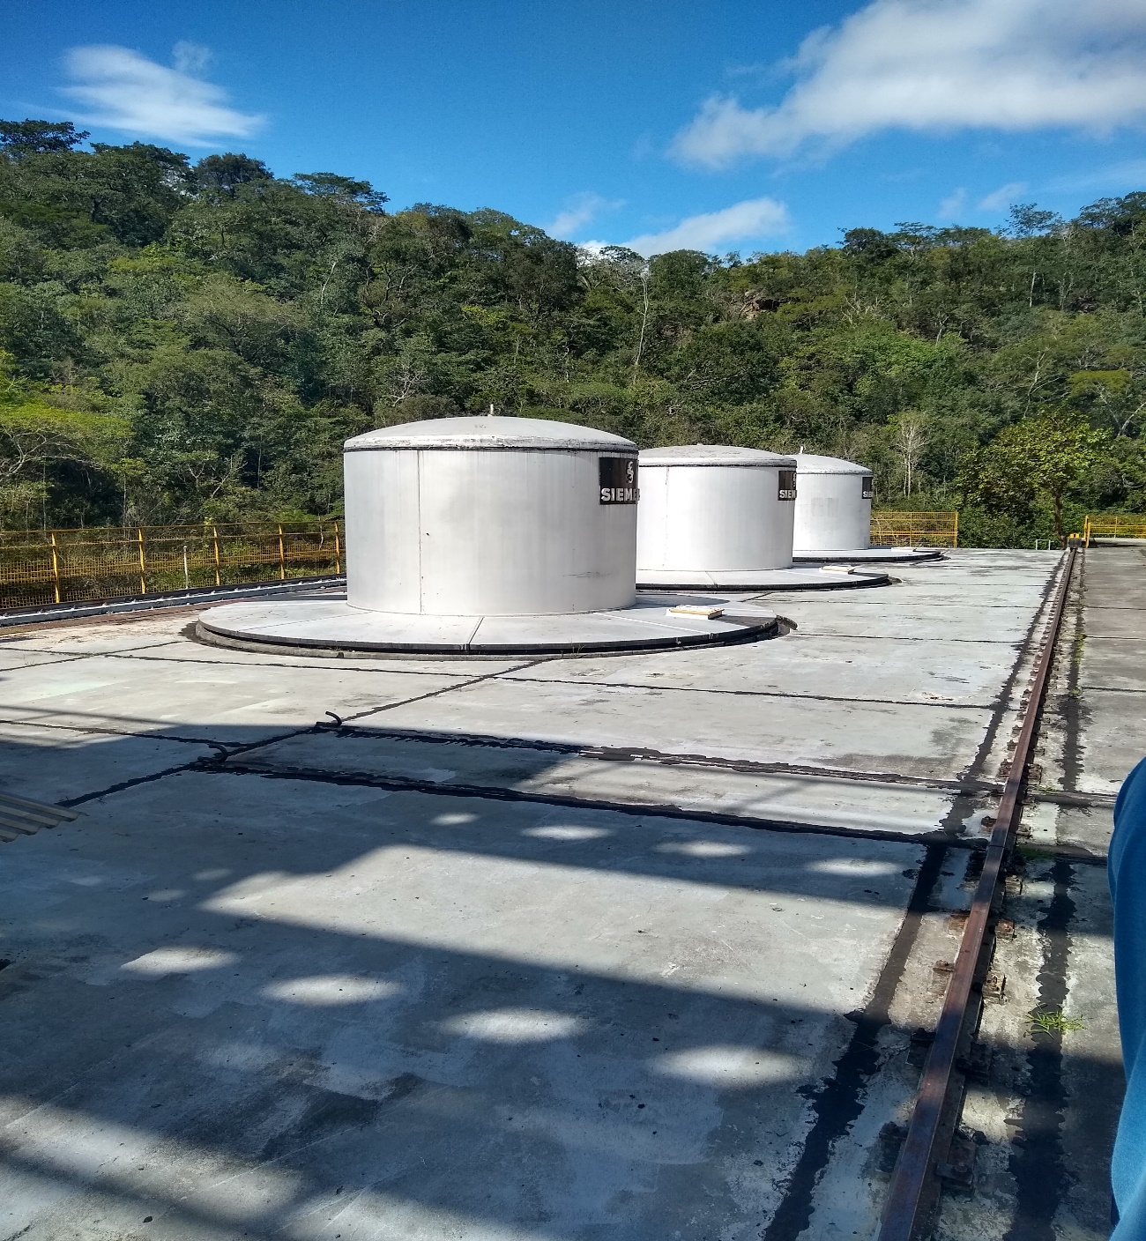

**Figura 2. Visão externa das 3 UGs**

Ao contrário de muitas usinas hidrelétricas, a PCH Paranoá possui uma particularidade. A água chega até a casa de máquinas através de uma tubulação de aproximadamente 1km entre o reservatório e a casa de máquinas, proporcionando cerca de 100m de altura de queda.

Além da geração de energia, a PCH tem papel fundamental no controle do nível do lago Paranoá, sendo, muitas vezes, solicitado à CEB a abertura das comportas para que o controle do nível seja feito. A exemplo do que aconteceu em fevereiro de 2018 [2].

A usina está localizada na bacia do rio Paranoá e deve garantir o nível mínimo de 75 cm para o curso do rio a jusante da usina, sendo verificada vazão defluente de cerca de 30 m³/s quando as três UGs estão operando. A área inundada para a cota máxima é de, aproximadamente, 39 km², contudo, a usina é a fio d’água.

Devido ao fato de essa usina ser antiga, o rendimento das unidades geradoras já não é o melhor, e isso pode-se observar na sala de operação, onde a maioria dos equipamentos ainda é analógico (Figura 3).

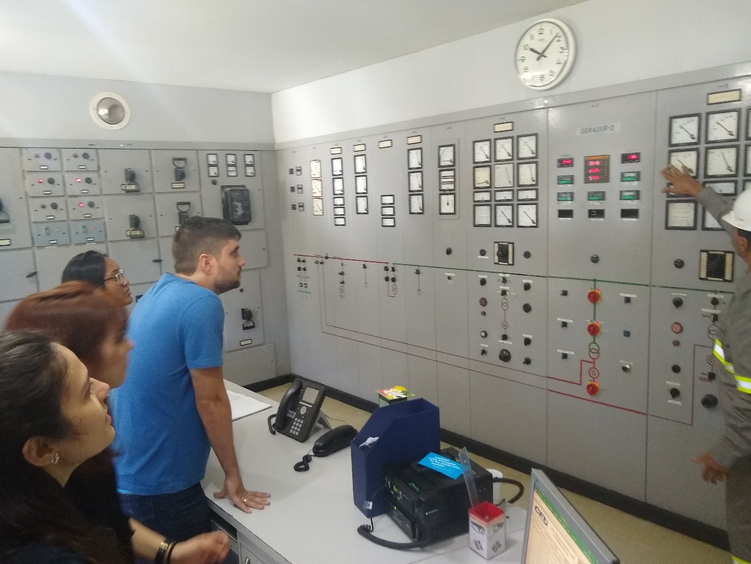

**Figura 3. Sala de operação.**

A geração média anual desta PCH, de acordo com a CCEE, é de aproximadamente 113.000 MWh, gerando cerca de 2% da energia consumida no Distrito Federal. Essa usina atende, principalmente, as regiões administrativas do Paranoá e de São Sebastião através de duas linhas de transmissão, porém há uma terceira linha de transmissão conectada à Subestação Brasília Centro. As três linhas possuem tensão de 13,2 kV.

Abaixo encontram-se mais imagens da visita técnica.

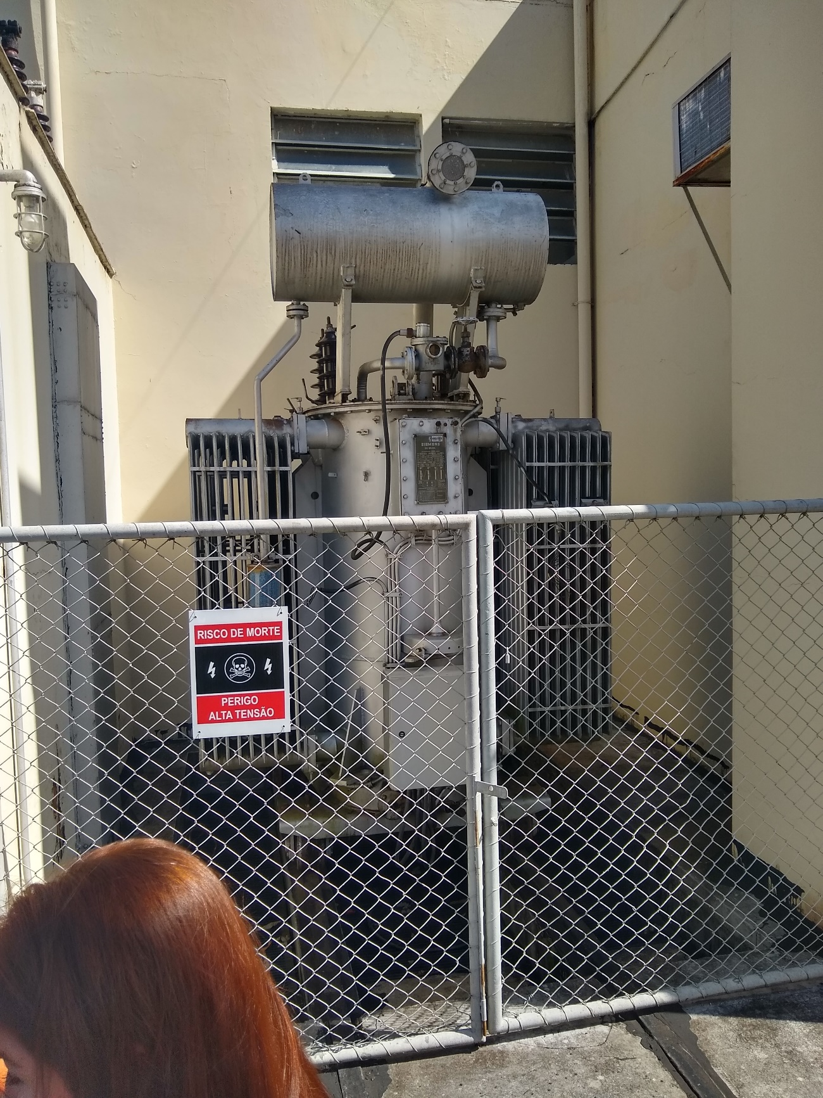

**Figura 4. Transformador da PCH Paranoá.**

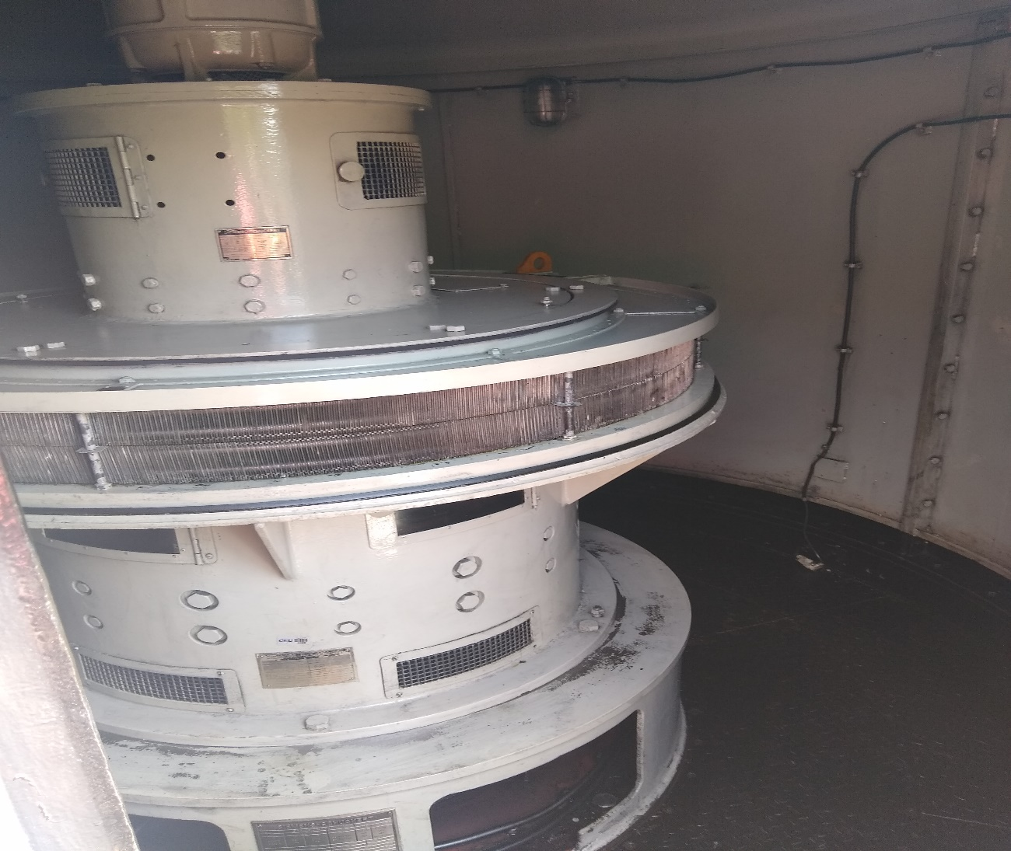

**Figura 5. Interior de uma UG.**

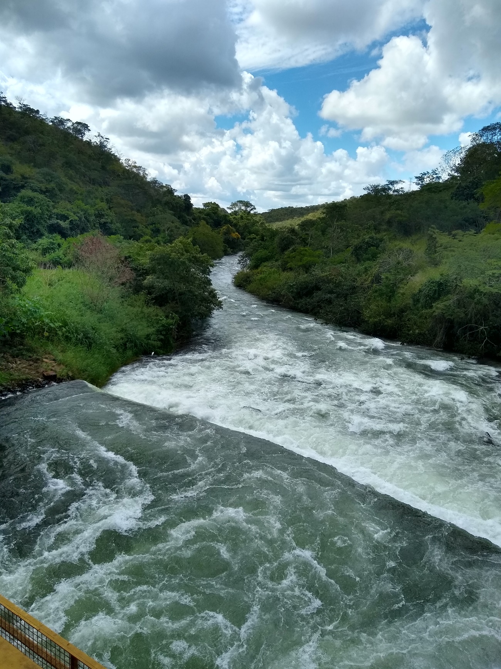

**Figura 6. Saída da água para o rio Paranoá.**

**Referências:**

[1] **Banco de informações de Geração da ANEEL.** Disponível em: **<**http://www2.aneel.gov.br/aplicacoes/capacidadebrasil/energiaassegurada.asp> Acesso em: 28/11/2019.

[2] Agência Brasília: Volume máximo obriga abertura das comportas da hidrelétrica do Paranoá. Disponível em: <https://www.agenciabrasilia.df.gov.br/2018/02/08/volume-maximo-de-agua-obriga-abertura-das-comportas-da-hidreletrica-do-paranoa/> Acesso em: 28/11/2019